# РОССИЙСКИЙ УНИВЕРСИТЕТ ДРУЖБЫ НАРОДОВ

## Факультет физико-математических и естественных наук

## Кафедра прикладной информатики и теории вероятностей

# ОТЧЕТ

# ПО ЛАБОРАТОРНОЙ РАБОТЕ №4

### " Матрицы и линейные системы"

#### дисциплина: Научное программирование

#### Студент: Романова Александра

#### Группа: НПМмд-02-20

##### МОСКВА

###### 2020 г.

## Цель работы

Ознакомление с некоторыми операциями в среде Octave для решения задач линейной алгебры.

## Выполнение работы

### Метод Гаусса

Octave содержит сложные алгоритмы, встроенные для решения систем линейных уравнений.

Для решения системы линейных уравнений:

$$Ax=b$$

методом Гаусса можно построить расширенную матрицу вида

$$B=(A|b).$$

Рассмотрим следующую расширенную матрицу(см. Рис.1):

$$B=\left(\begin{matrix}1 & 2 & 3 & 4 \\ 0 & -2 & -4 & 6 \\ 1 & -1 & 0 & 0\end{matrix}\right).$$

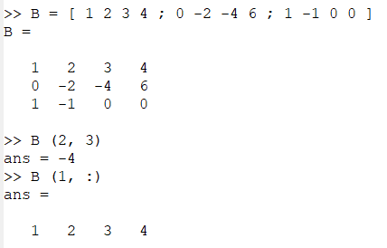

Рис.1

Реализуем теперь явно метод Гаусса.

Сначала добавим к третьей строке первую строку, умноженную на $-1$;``

Далее добавим к третьей строке вторую строку, умноженную на $-1.5$ (см.Рис.2):

``` 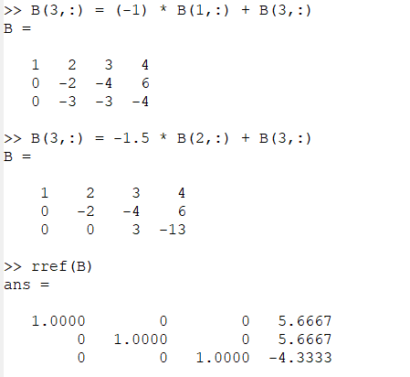

Рис.2

Матрица теперь имеет треугольный вид. Получим ответ:

$$x=(\frac{17}{3}\frac{17}{3}\frac{-13}{3}).$$

Обратим внимание, что все числа записываются в виде чисел с плавающей точкой (то есть десятичных дробей). Пять десятичных знаков отображаются по умолчанию. Переменные на самом деле хранятся с более высокой точностью, и при желании можно отобразить больше десятичных разрядов. Затем вернём предыдущий формат представления (см.Рис.3):

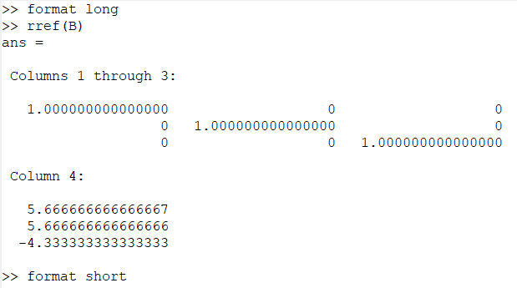

Рис.3

### Левое деление

Встроенная операция для решения линейных систем вида $Ax=b$ в Octave называется левым делением и записывается как A\b. Это концептуально эквивалентно выражению $A^{-1}b$. Выделим из расширенной матрицы $B$ матрицу $A$ и вектор $b$. После найдем (см.Рис.4):

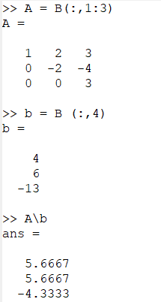

Рис.4

### LU разложение

LU разложение – это вид факторизации матриц для метода Гаусса. Цель состоит в том, чтобы записать матрицу $A$ в виде:

$$A=LU,$$

где $L$– нижняя треугольная матрица, а $U$– верхняя треугольная матрица. Эта факторизованная форма может быть использована для решения уравнения

$$Ax=b.$$

LU-разложение существует только в том случае, когда матрица $A$ обратима, а все главные миноры матрицы $A$ невырождены. Этот метод является одной из разновидностей метода Гаусса.

Если известно LU-разложение матрицы $A$, то исходная система может быть записана как

$$LUx=b.$$

Эта система может быть решена в два шага. На первом шаге решается система

$$Ly=b.$$

Поскольку $L$– нижняя треугольная матрица, эта система решается непосредственно прямой подстановкой.

На втором шаге решается система

$$Ux=y.$$

Поскольку $U$– верхняя треугольная матрица, эта система решается непосредственно обратной подстановкой.

Обращение матрицы $A$ эквивалентно решению линейной системы

$$AX=I,$$

где $X$– неизвестная матрица, $I$– единичная матрица. Решение $X$ этой системы является обратной матрицей $A^{-1}$.

Систему можно решить описанным выше методом LU-разложения.

Имея LU-разложение матрицы $A$, можно непосредственно вычислить её определитель,

$$\text{det}(A)=\text{det}(LU)=\text{det}(L)\text{det}(U)=\prod_{i=1}^{n}{L_{ii}}\prod_{i=1}^{n}{U_{ii}},$$

где $n$– размер матрицы $A$, $L_{ii}$ и $U_{ii}$– диагональные элементы матриц $L$ и $U$.

Пусть дана матрица

$$A=\left(\begin{matrix}1 & 2 & 3 \\ 0 & -2 & -4 \\ 1 & -1 & 0\end{matrix}\right)$$

Распишем ее LU-разложение. Используя встроенную функцию *lu(A)*, получим матрицы L (нижняя треугольная матрица), U (верхняя треугольная матрица) и P - матрица, демонтрирующая каким образом были переставлены строки исходной матрицы при разложении на множетели L и U (см.Рис.5).

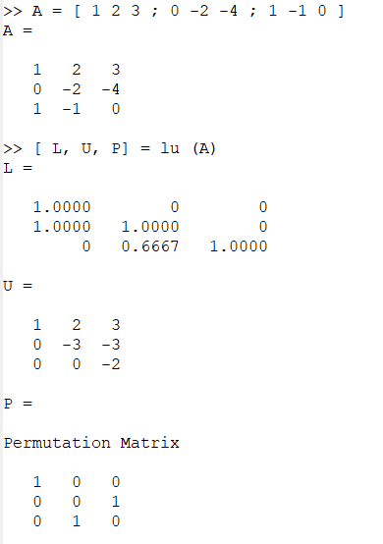

Рис.5

## Вывод

Таким образом, в ходе данной работы я ознакомилась с некоторыми операциями в среде Octave для решения задач линейной алгебры.